Заседание рабочей группы при управе Алтуфьевского района по вопросам межэтнических отношений, формирования гражданской ответственности и противодействия экстремизму в молодежной среде.
07.10.2016
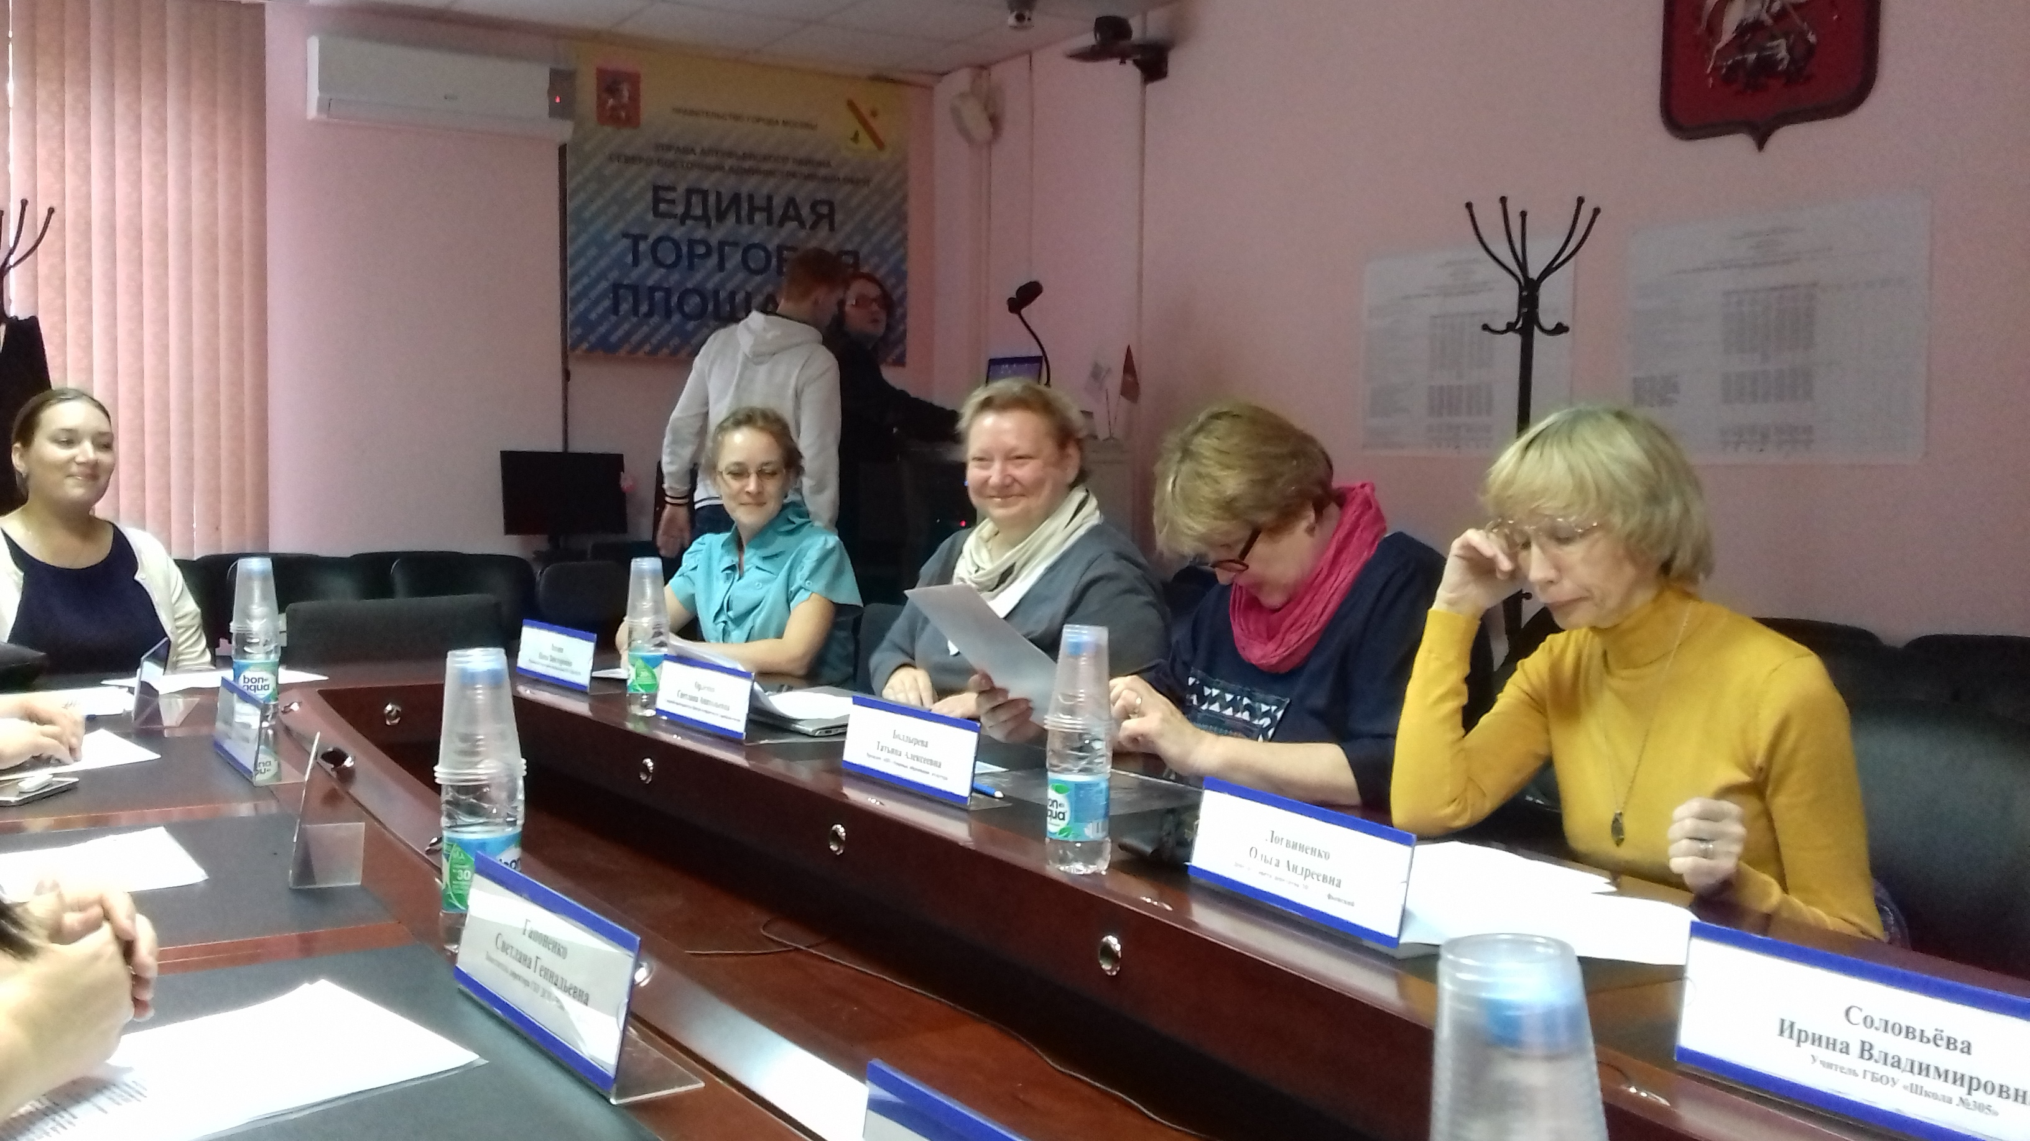
04 октября 2016 года прошло очередное заседание рабочей группы при управе Алтуфьевского района по вопросам межэтнических отношений, формирования гражданской ответственности и противодействия экстремизму в молодежной среде.
Тема заседания: «Формы противодействия экстремизму в молодёжной среде».
В обсуждении приняли участие представители образовательных учреждений района, социально-ориентированных НКО, ГБУ ДСЦ «ЭПИ-Алтуфьево», полиция, Комиссия по делам несовершеннолетних и защите их прав.
Педагог-психолог школы №305 Будюкина Светлана Владимировна выступила с докладом о формах работы с детьми мигрантов по освоению русского языка и адаптации в условиях школы, поделилась опытом в воспитании гражданской солидарности среди молодёжи.
В Алтуфьевском районе вот уже 10 лет, как создано Детско-юношеское общественное объединение «ЭПИ-Центр», руководит им Логвиненко Ольга Андреевна - депутат Совета депутатов МО Алтуфьевский, заместитель директора культурно - досугового учреждения «Музыкально эстетический центр «ЭПИ». Она поделилась своим опытом с работы с молодёжью, рассказала о планах на ближайшее будущее. Молодёжь этого центра проводит замечательные патриотические мероприятия районного масштаба, такие как:
слёт поколений «Юность Москвы – героям Родины», молодёжный слёт «Алтуфьево – территория добрых дел», участвует в проведении праздничных мероприятий ко Дню Старшего поколения «Человек пожилой – это фонд золотой» и многое другое.
На заседание были приглашены гости, это Болдырева Татьяна Алексеевна - президент АНО «Здоровье, образование, культура» кандидат психологических наук из Отрадного, поделилась опытом работы Ассоциации с семьями, где родители разных национальностей и Орленко Светлана Анатольевна – старший преподаватель, ведущий тренер Центра толерантности Еврейского музея. Она рассказала об интерактивных программах и мероприятиях Центра, о планах и перспективах. Центр толерантности включен в международную систему обмена опытом в области формирования ценностей толерантности и профилактики ксенофобии.
Завершая заседание Рабочей группы, участники пришли к общему выводу о необходимости совместной работы, постоянном обмене опытом, расширении знаний для более эффективной работы по профилактике экстремизма в молодёжной среде. Эта тема остаётся на особом контроле управы Алтуфьевского района.
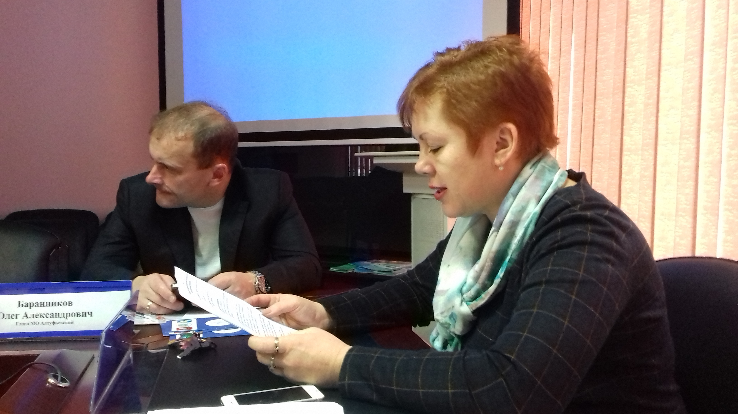
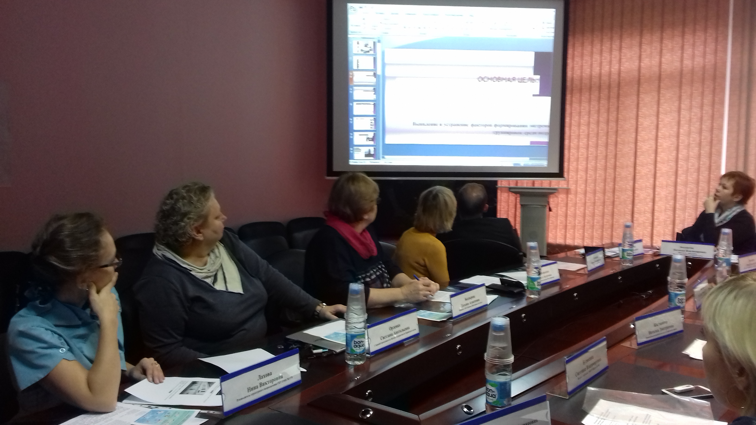

Адрес страницы: http://altufievo.mos.ru/security/detail/3906368.html
Управа Алтуфьевского района города Москвы

